Aplicativos de controle de veículos semelhantes ao idealizado:

**Engie – Entenda seu carro**:

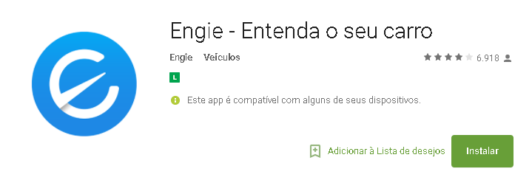

A proposta do Engie é de trazer para veículos convencionais funcionalidades dos inteligentes. O app foi desenvolvido por uma startup israelense co-fundada por um dos criadores do Waze, e ele fornece informações e diagnósticos do veículo em tempo real diretamente pelo smartphone.

O Engie tem como funcionalidades:

* Diagnóstico de defeitos em seu carro e imediatamente emite avisos como

1. Avisos automáticos sobre o status do seu motor enviados diretamente para o celular: você vai saber quando efetuar algum reparo
2. Explicações simples para mais de 10.000 falhas, luzes de aviso e problemas debaixo do capô
3. Informar se tudo em seu carro, do motor à bateria, está em excelentes condições

* Monitoramento de parâmetros importantes como a vida útil da bateria, volume de óleo e gasolina e consumo/gastos de combustível
* Alerta quando estiver próximo da data de manutenção e te ajuda a localizar um mecânico de confiança para o serviço. Seu carro estará sempre seguro
* Localiza o local onde você estacionou para que você sempre possa encontrar seu carro

**Fuelio: combustível e custos**:

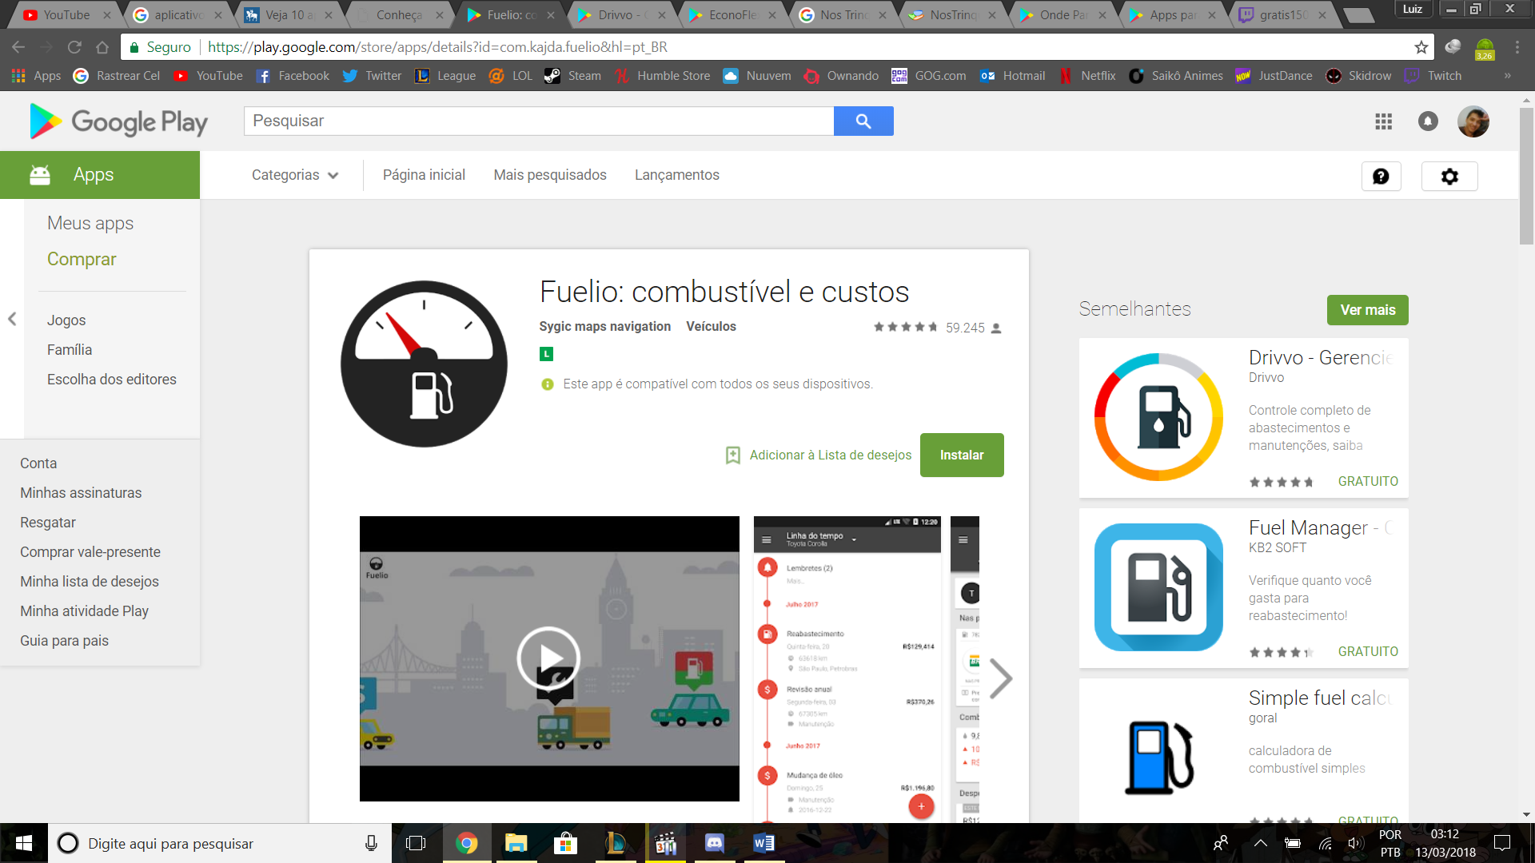

Faz acompanhamento da quilometragem e consumo de combustível do veículo. Assim que reconhece o veículo com tanque cheio e, com os registros de abastecimento e seus custos, utiliza um algoritmo para calcular o consumo de combustível. Esse cálculo é feito também entre abastecimentos para definir com mais eficiência o consumo. Ao realizar o abastecimento, o usuário deve inserir o volume abastecido e o valor atual do odômetro, com esses dados serão calculadas a economia e eficiência do combustível. Mantendo o log dos abastecimentos, o aplicativo exibirá diagramas e estatísticas de seus dados. Os dados são armazenados localmente e também podem ser armazenados na nuvem.

Seus recursos são:

* Log de quilometragem;
* Diversos veículos;
* Acompanhamento de veículos com biocombustível;
* Estatísticas úteis (abastecimentos, custos, média, estatísticas de economia, unidade de distância e unidade de combustível);
* Gráficos (consumo de custos e combustível, custos mensais...);
* Lembretes;
* Suporte a veículos flex;
* Módulo de custos (o usuário pode acompanhar outras despesas de seus veículos, não apenas o combustível);
* Estatísticas de custos (o usuário pode definir a própria categoria como consertos, manutenção e seguro);
* Módulo de geração de relatórios.

**Drivvo**:

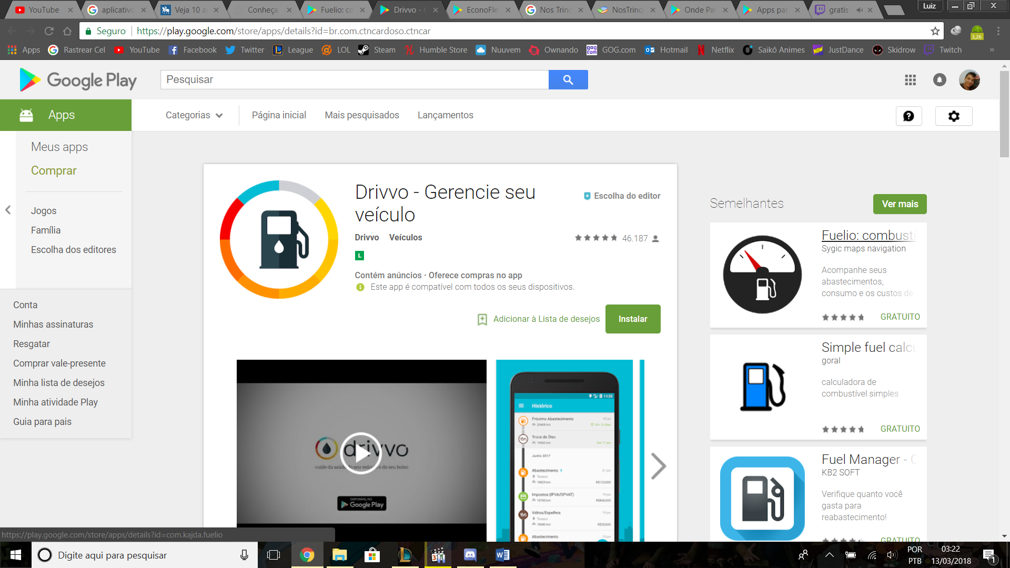

O aplicativo Drivvo é um gestor de finanças para seu veículo, seja ele pessoal ou empresarial, e faz controle de combustível e manutenções e despesas como multa, financiamentos e IPVA.

Ao cadastrar os abastecimentos, despesas e serviços, terá acesso a custos mensais, consumo médio, custo por quilômetro, média km/L, troca de óleo e até mesmo o andamento das parcelas do seu financiamento, além de ter ajuda na gestão de manutenções preventivas.

Alguns aplicativos que podem servir como recursos para implementação:

**Etanol ou Gasolina**:

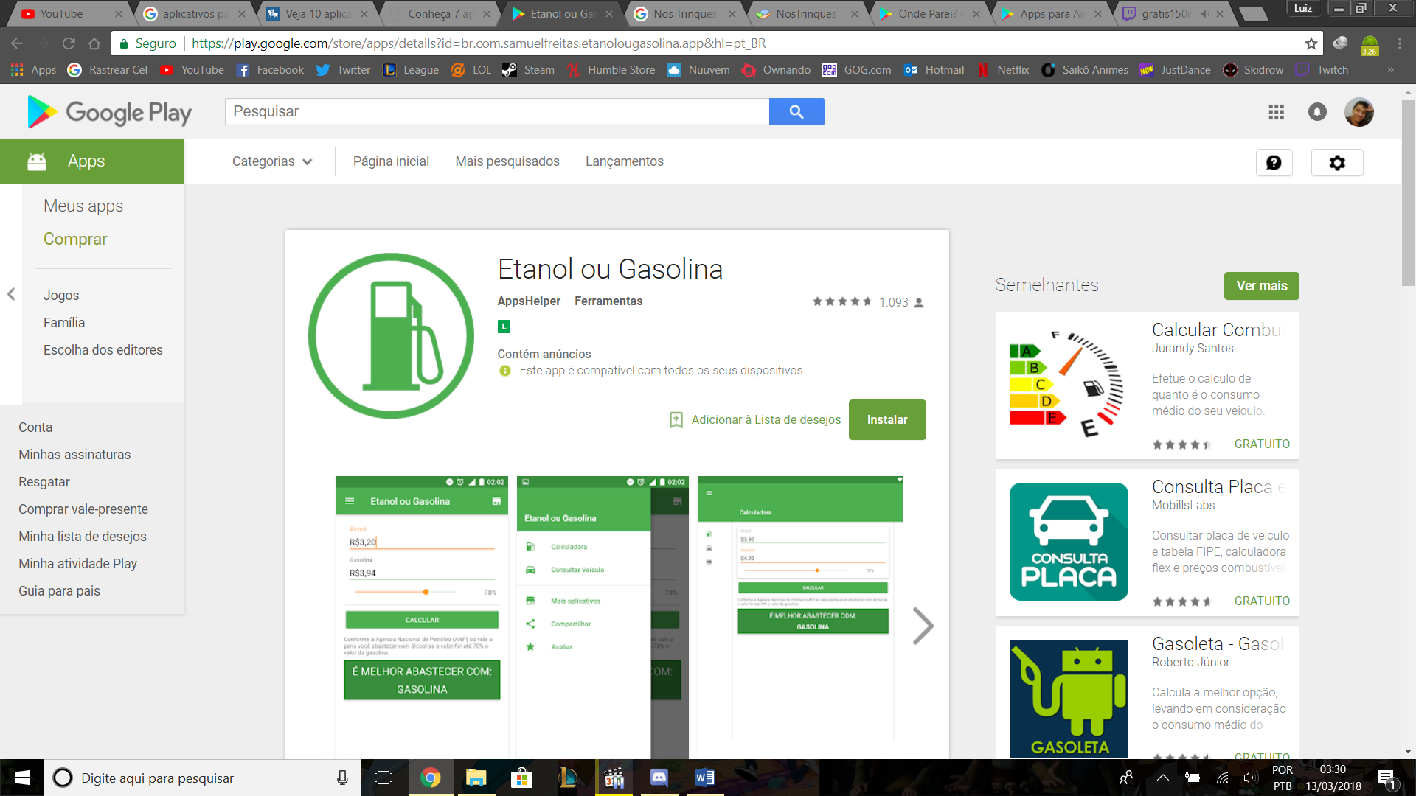

A calculadora Flex foi feita para ajudar a todos a escolher qual a melhor opção entre abastecer com álcool ou gasolina inserindo os preços de cada combustível, já que parte de nossa frota de carros vem com motor flex. Para realizar o cálculo é bem simples, divida o valor do litro do álcool pelo da gasolina. Se o resultado for menor que 0,7, abasteça com álcool. Se for maior, escolha a gasolina. Lembrando que esta fórmula pode não ser tão eficiente, pois dependendo do motor do seu carro e da situação em que ele se encontra, a combustão poderá não sair nos padrões adotados para este cálculo, mas em geral funciona.

O aplicativo também tem o recurso de consultar placas: basta digitar o número da placa do veículo para checar informações sobre a situação do mesmo. Serve para qualquer veículo registrado em qualquer DETRAN do Brasil.

**Onde parei?**:

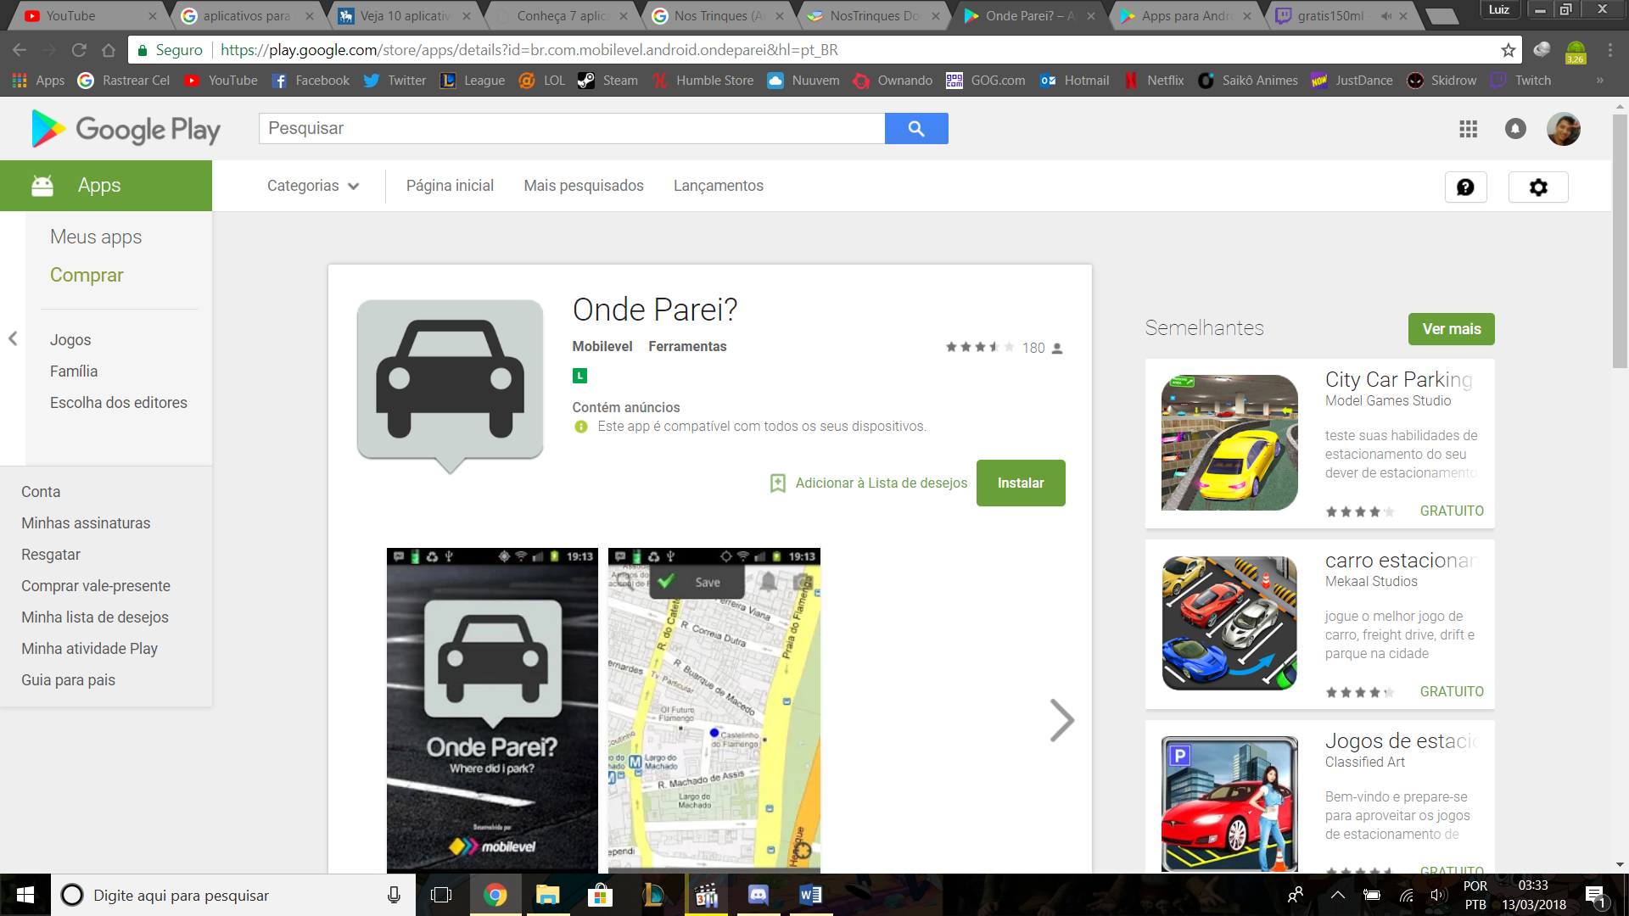

O aplicativo oferece precisão e agilidade no seu retorno ao veículo, economizando tempo e dinheiro. Ao parar o carro, basta abrir o aplicativo que ele identificará via GPS o ponto exato onde você se encontra. Logo após salvar a vaga, o sistema irá perguntar, automaticamente, se você gostaria de configurar o tempo de permanência naquele local e ser lembrado após um determinado período. Se a escolha for “sim”, basta programar o alarme. Dessa forma, você poderá acompanhar quanto tempo passou, economizando com estacionamento. Você também pode tirar uma foto de algum ponto de referência ou característica especial do local.

**Tu Mecanico**:

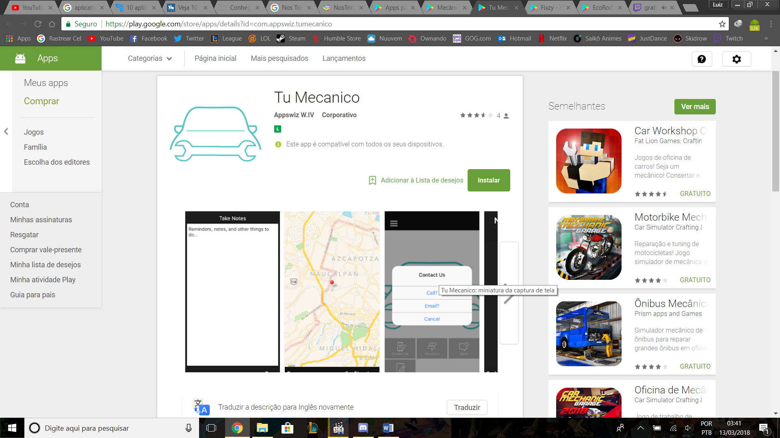

Tu Mecanico é um aplicativo para solicitar a manutenção ou reparo do seu carro em sua casa ou escritório. Selecione o serviço que precisa do seu carro e faça uma consulta com o mecânico de sua escolha.

**EcoRodovias**:

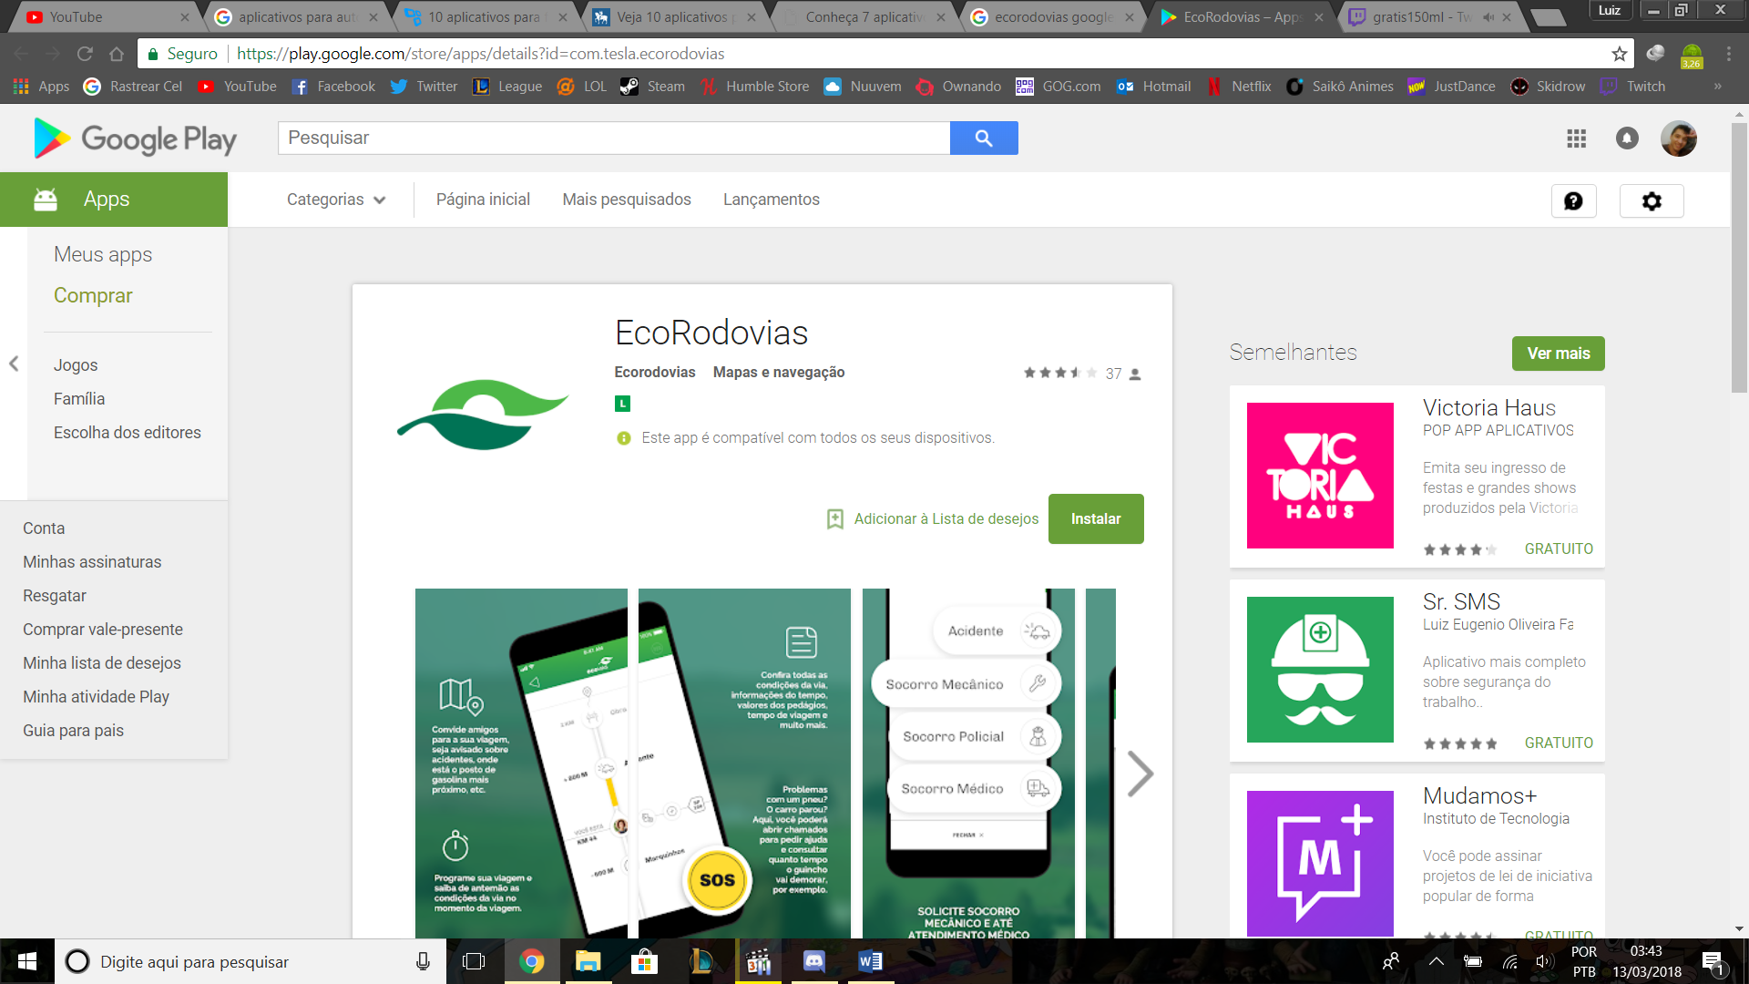

Saiba como está o trânsito, o clima em tempo real, sobre as rodovias administradas pelas concessionárias Ecovias, Ecopistas, Ecoponte, Eco101, Ecovia, Ecocataratas e Ecosul, todas do Grupo EcoRodovias. Peça socorro pelo APP, reporte ocorrências e navegue pelo mapa.

No aplicativo você também tem informações sobre as condições das vias, serviços ao longo da estrada, integração com perfis do Twitter das concessionárias, condições climáticas, operações especiais, imagens das câmeras instaladas nas rodovias, pedágios, tempo de viagem e informações sobre serviços e sobre a infraestrutura oferecia pela via. Além de ter a representação de um mapa interativo que guia o usuário pelas rodovias administradas pela EcoRodovias e mostra todos os serviços que estão em seu caminho.

**Análise**:

No geral todos os aplicativos procurados (não apenas os aqui mencionados) possuem um controle consideravelmente bom dos gastos. Porem as informações fornecidas para este controle são todas o usuário que deve inseri-las. Estes aplicativos trabalham, na maioria das vezes, com cálculos utilizando de estatística e probabilidades do consumo do seu veículo (que podem ser falhos dependendo da idade e estado do veículo), não trabalhando com os sensores do próprio carro. Também não possuem uma integração com um órgão do governo para facilitar a vida dos seus usuários em relações a multas e registo do veículo.

O que mais se assemelha ao aplicativo idealizado é o Engie. Ele faz uso dos sensores do veículo para ter informações precisas mas ainda não tem o ideal de utilizar essas informações para melhorar o desempenho de outros usuários.